BÀI THỰC HÀNH LÍ

ĐO SUẤT ĐIỆN ĐỘNG VÀ ĐIỆN TRỞ TRONG
CỦA NGUỒN ĐIỆN

Danh sách học sinh nhóm 3 :
- Trần Yến Quyên
- Nguyễn Nam Khánh
- Trần Thị Thanh Huyền
- Nguyễn Hoàng Quyền
- Nguyễn Đức Toàn
- Trần Tuấn Anh

BÁO CÁO THÍ NGHIỆM

A. MỤC ĐÍCH THÍ NGHIỆM
  - Làm được thí nghiệm để xác định suất điện động và điện trở trong của 1 pin.
  - Củng cố kỉ năng sử dụng vôn kế, ampe kế; tính toán sai số và sủ dụng đồ thị; rèn kĩ năng hoạt động theo nhóm trong thực hành thí nghiệm.
  - Hiểu rõ hơn về vai trò của nguồn điện trong và mối liên hệ của nó với mạch ngoài trong mạch thực tế.

B. CƠ SỞ LÍ THUYẾT
  - Định luật Ohm đối với đoạn mạch và đối với toàn mạch.
U_{AB} = V_{A} - V_{B} = E - rI
- Cấu tạo và hoạt động của pin.

C. TIẾN TRÌNH THÍ NGHIỆM
*Phương án 1 :
- Dụng cụ thí nghiệm :
K
E,r
V
mA
- 1 pin cũ (gần hết điện, loại 1,5V).
- 1 pin mới cùng loại.
- 1 biến trở.
- 1 vôn kế 3 - 6V
- 1 ampe kế 0,5 - 3A (hoặc miliampe kế)
- 1 ngắt điện
- bảng điện, dây nối.
- Tiến trình thí nghiệm :
- kiểm tra dụng cụ
- vẽ sơ đồ mạch điện
- lắp ráp mạch điện, kiểm tra mạch
- đầu tiên làm thí nghiệm với pin cũ
+ điều chỉnh biến trở tới 2 vị trí bất kì, đọc các cặp số đo tương ứng của vôn kế và ampe kế U₁, I₁ và U₂, I₂.
+ làm 3 lần như trên.
- làm lại cách đo với 1 pin mới, chú ý không làm đoản mạch pin khi chỉnh biến trở.
- ghi kết quả thí nghiệm vào bảng.
- lập hệ 2 phương trình :
U₁ = E - rI₁
U₂ = E - rI₂
- giải hệ phương trình, tính giá trị trung bình với sai số của E và r.

* Phương án 2 :
Dựa trên đồ thị U=f(I) của phương trình định luật Ohm đối với toàn mạch:
U = E - rI

- Dụng cụ thí nghiệm :
- 1 biến trở
- 1 pin cũ (gần hết điện, loại 1,5V).
- 1 vôn kế 3 - 6V
- 1 ampe kế 0,5 - 3A (hoặc miliampe kế)
- 1 ngắt điện K

- Tiến trình thí nghiệm :
- mắc mạch điện.
- mở khóa K, đặt R ở vị trí có điện trở lớn nhất.
- đóng K, ghi giá trị của U, I đo được nhờ ampe kế và vôn kế.
- dịch chuyển R đến các vị trí khác, đọc các cặp số đo tương ứng của vôn kế và ampe kế ứng với từng vị trí.
- lập bảng số liệu, vẽ đồ thị U = f(I) theo các cặp giá trị.
- từ bảng số liệu, đánh dấu các điểm thực nghiệm trên hệ trục tọa độ.
- vẽ đường thẳng đi gần nhất các điểm thực nghiệm. đây chính là đồ thị của phương trình :
U = E - rI
- kéo dài đồ thị cho cắt trục tung U(V). Giao điểm chính là trị số của suất điện động E.
- chọn 2 điểm trên đồ thị, xác định các giá trị U, I tương ứng, ta sẽ tính được điện trở trong :
$r=\frac{ΔU}{ΔI}$

D. KẾT QUẢ THÍ NGHIỆM:
* Phương án 1 :
  - Đối với pin mới :

Đại lượng | U₁(V) | I₁(mA) | U₂(V) | I₂(mA) | E (V) | $$r(Ω)$$
Đo lần 1 | 1,50 | 0,05 | 1,51 | 0,03 | 1,5250 | 0,5000
Đo lần 2 | 1,45 | 0,11 | 1,48 | 0,07 | 1,5325 | 0,7500
Đo lần 3 | 1,42 | 0,21 | 1,51 | 0,04 | 1,5312 | 0,5294

E_{TB}=(V)

Vây:

  - Đối với pin cũ :
Đại lượng | U₁(V) | I₁(mA) | U₂(V) | I₂(mA) | E (V) | $$r(Ω)$$
Đo lần 1 | 1,45 | 0,03 | 1,42 | 0,11 | 1,4613 | 0,3750
Đo lần 2 | 1,46 | 0,04 | 1,44 | 0,07 | 1,4867 | 0,6667
Đo lần 3 | 1,38 | 0,21 | 1,47 | 0,02 | 1,4795 | 0,4737

E_{TB}=

Vậy:
* Phương án 2 :
K
E

I
A
V

+ Các cặp giá trị của (U,I):
(U₁,I₁) = (0,89V;1,21mA)
(U₂,I₂) = (1,34V;0,19mA)
(U₃,I₃) = (1,39V;0,1mA)
(U₄,I₄) = (1,42V;0,05mA)
+ Vẽ đồ thị U = f(I) với các cặp giá trị nêu trên :

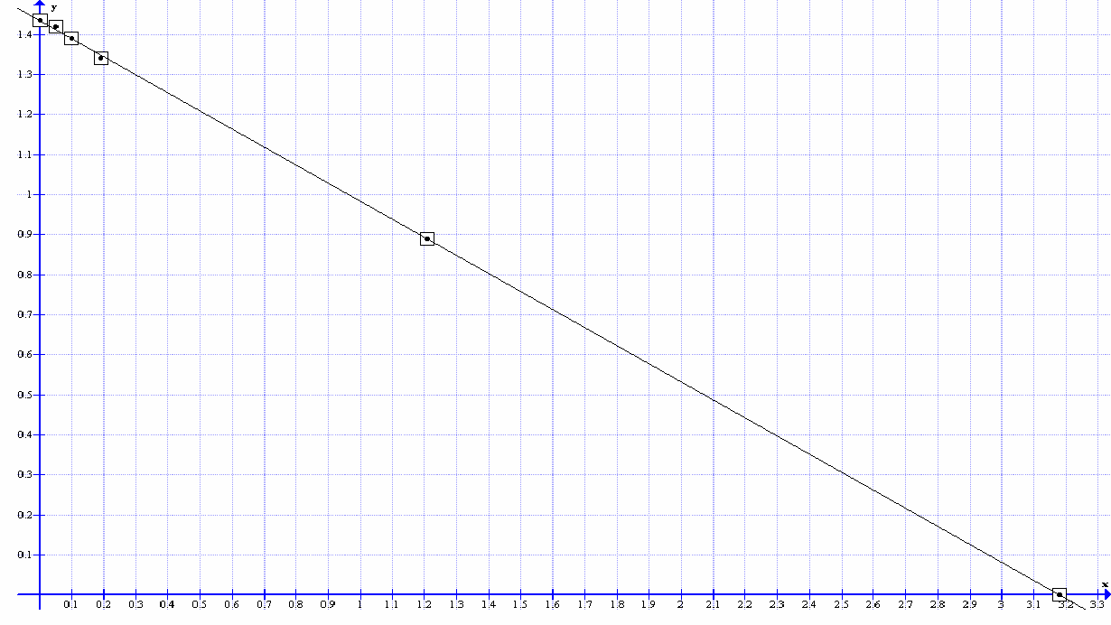

+ Kéo dài đồ thị cho cắt trục tung U(V). Giao điểm chính là trị số của suất điện động E:

E ≈1,435V
+ Chọn 2 điểm trên đồ thị, xác định giá trị U, I tương ứng, ta sẽ tính được điện trở trong:
$(Ω)$
Vậy :

